**«900 блокадных дней»**

Сценарий мероприятия для детей подготовительной группы

**Цель:** Развивать способность сопереживать, чувствовать. Обогатить знания детей о героическом прошлом нашей страны.

**Задачи:** Познакомить с жизнью людей в блокаду Ленинграда. Рассказать детям о жизни детей и взрослых в тяжелые военные годы. Воспитывать уважительное отношение, к ветеранам войны.

***Ход мероприятия:***

**Ведущий1:** Осенью 1941 года фашистские войска подошли и к Ленинграду. Фашисты хотели не просто захватить город, они хотели стереть его с лица Земли. Чем же был так ненавистен этот город для немцев? В нашей стране есть два главных города – Москва и Санкт-Петербург (Ленинград). В народе говорят, что Москва – это сердце страны, а Ленинград – её душа. Немцы считали, что если уничтожить этот город, то наш народ покорится захватчикам.

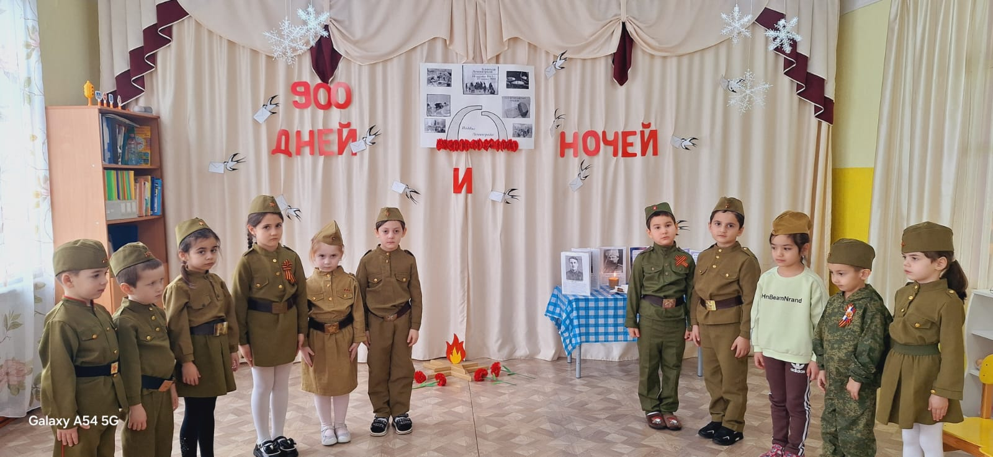

**Ведущий2:** Немецкие войска окружили город со всех сторон. Посмотрите на карту, на что это похоже? (круг, кольцо) Такое кольцо называют блокадой. Потянулись страшные дни. Всего их было 900.

В довершение всех проблем полностью вышла из строя система городского водоснабжения, в результате чего горожанам приходилось носить воду из Невы или Фонтанки.

Топливо не поставляли. Для обогрева квартир люди, которые смогли найти металл, и было кому из его мастерить, использовали самодельные печки, называемые «буржуйками». Дров не было, поэтому жгли мебель, книги, паркет. Возможно, эти печи были названы так именно потому, что были не всем доступны.

**Ведущий2:** Уже к середине зимы 1941 года на улицах Ленинграда не осталось кошек и собак, даже ворон и крыс практически не было. Все деревья в городских скверах лишились большей части коры и молодых веток: их собирали, перемалывали и добавляли в муку, лишь бы хоть немного увеличить её объем.

**Ребенок:** Я в гору саночки толкаю.

Ещё немного – и конец.

Вода, в дороге замерзая,

Тяжёлой стала, как свинец.

Метёт колючая пороша,

А ветер каменит слезу.

Изнемогая, точно лошадь,

Не хлеб, а воду я везу.

И Смерть сама сидит на козлах,

Упряжкой странною горда.

Как хорошо, что ты замерзла,

Святая невская вода!

Когда я поскользнусь под горкой,

На той тропинке ледяной,

Ты не прольешься из ведерка,

Я привезу тебя домой.

Хлеб выдавали по карточкам, норма хлеба была очень мала – всего 125гр на детей,250гр на взрослого. Хлеб был невкусный, липкий, как клейстер. Если вдруг карточку потеряешь, то и вовсе останешься голодным. Кроме хлеба больше ничего не было

Дорога Жизни.

**Ведущий 1:** Единственным «окном», соединявшим Ленинград с «большой землёй», было Ладожское озеро. По нему была организована доставка продовольствия. 22 ноября 1941 года первая колонна грузовиков доставила по льду 33 тонны продовольствия. Заработала трасса, прозванная «Дорогой жизни». Фашисты постоянно бомбили эту дорогу, но шофёры мужественно продолжали доставлять продукты, вывозить людей, исторические и художественные ценности. В апреле сошёл лёд на Ладожском озере, но «дорога жизни» продолжала существовать – через Ладогу пошли баржи.

Великий труд спасения города выпал на долю ленинградских мальчиков и девочек. Мужчин ушедших на фронт у станков заменили женщины и подростки.

**Ведущий2:** В опустевшие, обезлюдевшие цехи предприятий пришли тысячи детей и подростков. В 12-15 лет они становились станочниками и сборщиками, выпускали автоматы и пулеметы, артиллерийские и реактивные снаряды.

Многие школы были переоборудованы в госпитали. Посещение раненых в госпиталях считалось очень важным делом.

Ученики читали раненым газеты, мыли полы, Чинили белье для раненых и выступали перед ранеными с концертами

**Ведущий 1:** Дети школьного возраста отстаивали Ленинград вместе со своими отцами, матерями, старшими братьями и сестрами. Ночью наравне со взрослыми дежурили на чердаках и крышах, гасили зажигательные бомбы, сброшенных с самолетов.

**Ребенок:** От взрывов продыху не знали,

Те, кто уехать не смогли.

И днем, и ночью шла бомбёжка,

И днём, и ночью шёл обстрел.

На клумбах не цветы, картошка росла:

Защитник есть хотел.

**Ведущий 2.** Смерть шла по городу. Входила во все дома. Люди падали на улицах, на работе и уже не могли подняться. Дома умирали дети, старики. Свыше 650 тысяч ленинградцев погибло от голода.

**Ведущий 1.** А весной у школьников началась «огородная жизнь». На клумбах в парках выращивали зелень и овощи, картофель, капусту, репу…

Осенью 1942 года советские войска начали готовиться к прорыву блокады. Неоднократно предпринимались попытки прорвать кольцо блокады. Но это удалось только в январе 1943 года. В результате наступления наши войска заняли Шлиссельбург и ряд других населенных пунктов. 18 января 1943 года блокада была прорвана. Между Ладожским озером и линией фронта образовался коридор шириной 8-11 км. Ленинград выстоял, победил!

Однако прошёл ещё год, прежде чем Ленинград был полностью освобождён от блокады. 27 января 1944 года советские войска окончательно разгромили фашистов под Ленинградом и полностью сняли блокаду, которая длилась 900 дней. В этот же день в городе прогремел салют.

**Ребенок.** За залпом – залп. Гремит салют.

Ракеты в воздухе горячем

Цветами алыми цветут,

А ленинградцы – тихо плачут.

Не успокаивать пока,

Не утешать людей не надо.

Их радость слишком велика:

Гремит салют над Ленинградом.

Их радость велика.

**Ребенок:** Блокады нет. Уже давно напрасно

Напоминает надписью стена

О том, что наиболее опасна

При артобстреле эта сторона.

Обстрел покоя больше не нарушит.

Сирены по ночам не голосят…

Блокады нет. Но след блокадный в душах,

Как тот неразорвавшийся снаряд.

Он может никогда не разорваться.

О нем на время можно позабыть.

Но он – в тебе. И нет для ленинградцев

Сапера, чтоб снаряд тот разрядить….

**Ведущий 2:** Память о войне, о жертвах войны. Она тревогой стучит в наших сердцах, повелевая не забывать подвиг народа, бережно хранить мир, завоеванный ценой тысячи жизней. Почет и вечная слава тем, кто в годы войны защищал Родину от врага, кто стоял в тылу у станков и выращивал хлеб на полях, всем тем, кто своим трудом и ратным подвигом приближал долгожданную победу.

